**การเคลื่อนที่ในแนวเส้นตรง**

การเคลื่อนที่ในแนวเส้นตรงหรือการเคลื่อนที่ใน 1 มิติ จะมีตัวแปรที่เกี่ยวข้องดังนี้

**ตำแหน่ง (position, x)** หมายถึง ที่อยู่ของวัตถุเมื่อเทียบกับจุดเริ่มต้น (จุดเทียบ) ณ ขณะเวลาหนึ่งๆ

**การกระจัด (displacement)** หมายถึง การเปลี่ยนตำแหน่ง เป็นปริมาณเวกเตอร์ (สามารถที่จะมีค่าเป็น บวก ศูนย์ หรือ ลบ ก็ได้) สามารถเขียนสัญลักษณ์ได้ตามสมการ (1)

 …..(1)

**ระยะทาง (distance)** หมายถึง ระยะทั้งหมดของการเคลื่อนที่ (เป็นบวกเท่านั้น) เป็นปริมาณสเกลาร์

**เวลาที่ใช้ในการเปลี่ยนตำแหน่ง** หมายถึง การเปลี่ยนของเวลา 

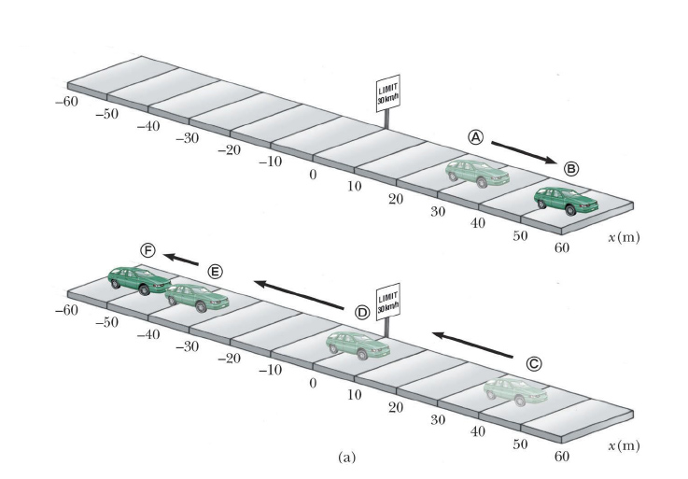

**รูปที่ 1** แสดงการเคลื่อนที่ของรถยนต์

จากรูปที่ 1 จะเห็นว่ารถยนต์มีการเปลี่ยนตำแหน่งเมื่อเทียบกับเวลา ซึ่งก็คือการเคลื่อนที่ของรถยนต์นั่นเอง

**อัตราเร็วเฉลี่ย (average speed)** คือ ระยะทางทั้งหมดที่วัตถุเคลื่อนที่ได้ในช่วงเวลาหนึ่ง () เป็นปริมาณ

สเกลาร์ มีหน่วยเป็น เมตรต่อวินาที (m/s)

 …..(2)

**ความเร็วเฉลี่ย (average velocity)** คือ อัตราส่วนของการกระจัดต่อช่วงเวลาที่ใช้ เป็นปริมาณเวกเตอร์ มีหน่วยเป็นเมตรต่อวินาที (m/s)

 …..(3)

ตารางที่ 1 แสดงตำแหน่งของรถยนต์ที่เวลาต่าง ๆ

|  |  |
| --- | --- |
| **เวลา (s)** | **ตำแหน่ง (m)** |
| 0 | 30 |
| 10 | 52 |
| 20 | 38 |
| 30 | 0 |
| 40 | -37 |
| 50 | -53 |

**ตัวอย่างที่ 1** จากตารางที่ 1 จงหาอัตราเร็วเฉลี่ย และความเร็วเฉลี่ยของรถยนต์

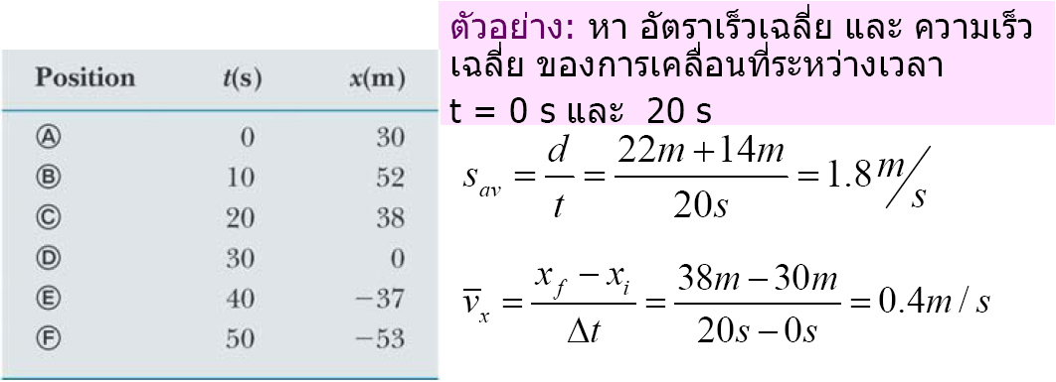

อัตราเร็วเฉลี่ย 🡪

ความเร็วเฉลี่ย 🡪

นอกจากนี้หากนำเขียนกราฟความสัมพันธ์ระหว่างการกระจัดและเวลา ดังรูปที่ 2 จะได้ความเร็วเฉลี่ยเท่ากับค่าความชันของเส้นตรงที่เชื่อมระหว่างตำแหน่งแรกและตำแหน่งสุดท้ายที่พิจารณา



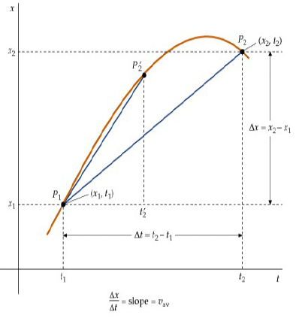

**รูปที่ 2** แสดงความสัมพันธ์ของการกระจัดและเวลา

**ความเร็วขณะใดขณะหนึ่ง (instantaneous velocity)** คือ ความเร็วเฉลี่ย ที่พิจารณาในช่วงเวลาสั้นมาก ๆ

 …..(4)

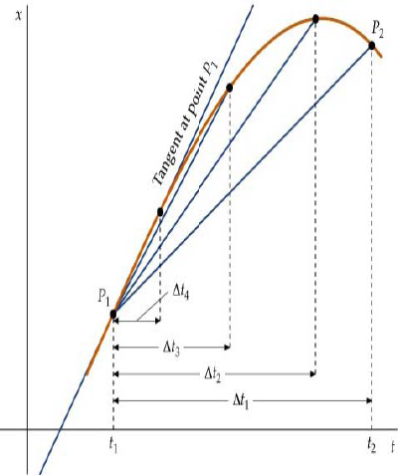

**รูปที่ 3** แสดงความเร็วขณะใดขณะหนึ่ง

**ความเร่ง (accelerator)** คือ การวัดความเปลี่ยนแปลงของความเร็วเกิดขึ้นเท่าไร มีหน่วยเป็น เมตรต่อวินาที ต่อวินาที (m/s2)

 …..(5)

**ความเร่งขณะใดขณะหนึ่ง (instantaneous acceleration)** คือ ความเร่งที่พิจารณาในช่วงเวลาสั้นมาก ๆ

 …..(6)

หรือ ความเร่งก็คืออนุพันธ์อันดับที่สองของตำแหน่งเมื่อเทียบเวลา

 …..(7)

**ตัวอย่างที่ 2** จากรูปที่ 4 จงหาความเร่งในช่วงเวลา t=0 s ถึง t=2 s และความเร่ง ณ เวลา t=2 s

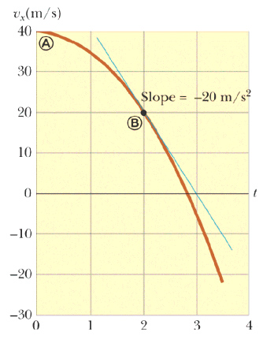

**รูปที่ 4** กราฟความสัมพันธ์ระหว่างความเร็วกับเวลา

**การเชื่อมโยงกราฟของการเคลื่อนที่ในแนวเส้นตรง**

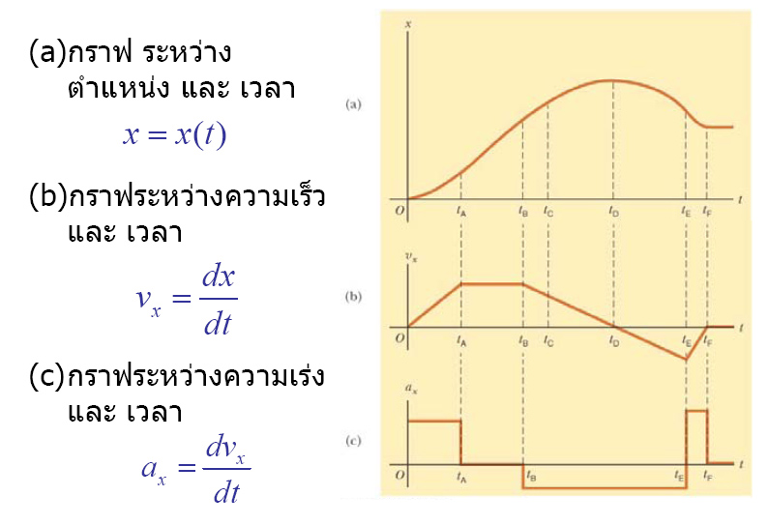

**รูปที่ 5** การเปรียบเทียบกราฟความสัมพันธ์ของ ตำแหน่ง ความเร็ว และความเร่ง กับเวลา

**การเคลื่อนที่กรณีที่มีความเร่งคงที่**

ถ้าแทนความเร่ง  เป็นค่าคงที่  และช่วงเวลา t จะได้  หรือเขียนใหม่ได้เป็น

 …..(8)

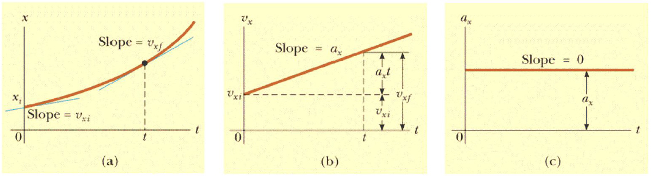

**รูปที่ 6** กราฟการเคลื่อนที่กรณีที่มีความเร่งคงที่

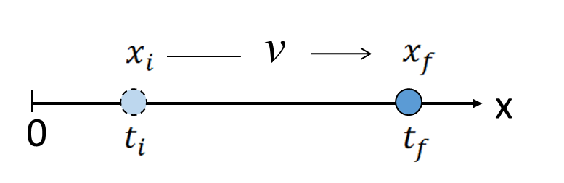

**รูปที่ 7** แสดงการเคลื่อนที่ของวัตถุ

จากรูปที่ 7 ถ้ากำหนดให้ความเร็วเฉลี่ยของความเร็วต้น (*vi*) และความเร็วปลาย (*vf*) เป็น  แทนลงในสมการที่ 3 จะได้

 …..(9)

และจากสมการที่ 8 



เขียนใหม่ได้เป็น  …..(10)

จาก  และ  หรือ  จะได้





 …..(11)

จากสมการที่ 8 ถึง 9 สามารถสรุปได้เป็น 4 สูตรที่ใช้ในการเคลื่อนที่ที่มีความเร่งคงที่

1) 

2) 

3) 

4) 

**ตัวอย่างที่ 2** จากรูป วัตถุเคลื่อนที่ครึ่งวงกลม จาก P ไป Q ใช้เวลา 10 วินาที จงหา ก. ระยะทาง ข. การกระจัด ค. อัตราเร็วเฉลี่ย ง. ความเร็วเฉลี่ย จ. หากเคลื่อนที่เป็นวงกลม กลับมายัง P ใช้เวลา 20 วินาที วัตถุจะมีความเร็วเฉลี่ยทั้งหมดเท่าไร

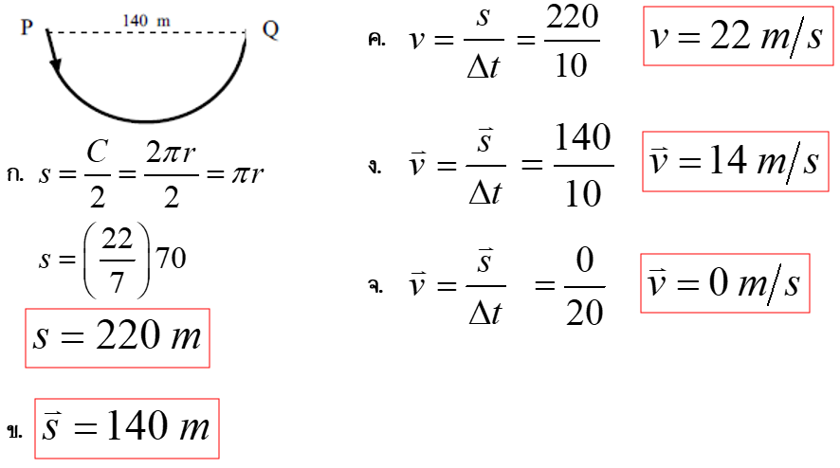

**ตัวอย่างที่ 3** วัตถุหนึ่งเคลื่อนที่ออกจากจุดหยุดนิ่งด้วยความเร่งคงที่ 2 m/s2 เมื่อเวลาผ่านไป 5 วินาที วัตถุจะมีความเร็วเท่าใด และได้ระยะทางเท่าไร

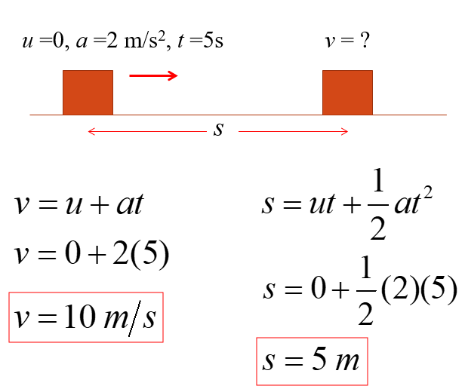

**วัตถุตกอิสระ (Free fall)**

วัตถุทุกอย่างมีการเคลื่อนที่ภายใต้อิทธิพลของแรงโน้มถ่วงแต่เพียงอย่างเดียวเรียกว่าวัตถุนั้นตกอย่างอิสระ และเพื่อให้เป็นการเคลื่อนที่แบบความเร่งคงที่ จะไม่คิดแรงต้านของอากาศ และไม่คิดเรื่องความแตกต่างของสถานที่และความสูงจากพื้นผิวโลก โดยวัตถุทุกชนิดที่มีการตกใกล้ๆ กับผิวโลกจะเป็นการตกแบบความเร่งคงที่ ซึ่งความเร่งที่เข้ามาเกี่ยวข้องเรียกว่า ***ความเร่งเนื่องมาจากแรงโน้มถ่วง*** ใช้สัญลักษณ์ **g** ซึ่งมีทิศทางพุ่งเข้าจุดศูนย์กลางของโลก โดยที่ g = 9.8 m/s2 ดังนั้นการเคลื่อนที่ของวัตถุที่ตกอิสระในแนวดิ่งจะพิจารณาเหมือนกันกับการเคลื่อนที่ในแนวเส้นตรงที่มีความเร่งคงที่

1) 

2) 

3) 

4) 

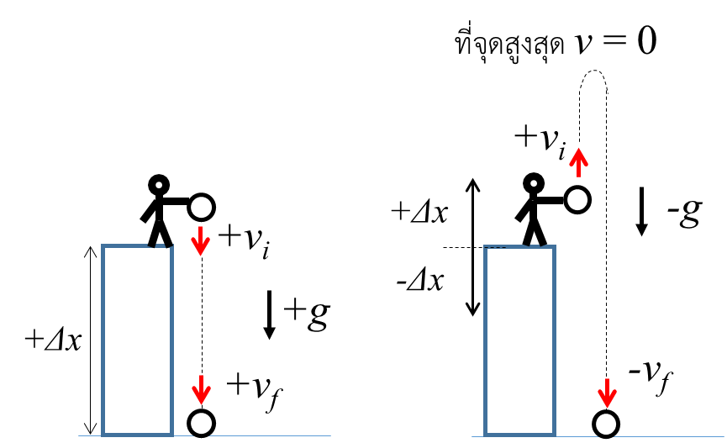

**รูปที่ 8** แสดงการกำหนดทิศทางของการเคลื่อนที่ของวัตถุตกอิสระ

**ตัวอย่างที่ 4** ปล่อยวัตถุลงมาจากดาดฟ้าของตึกสูง 80 m จงหา ก) วัตถุใช้เวลานานเท่าไรจึงตกถึงพื้นล่าง

ข) ความเร็วขณะกระทบพื้นเป็นเท่าไร

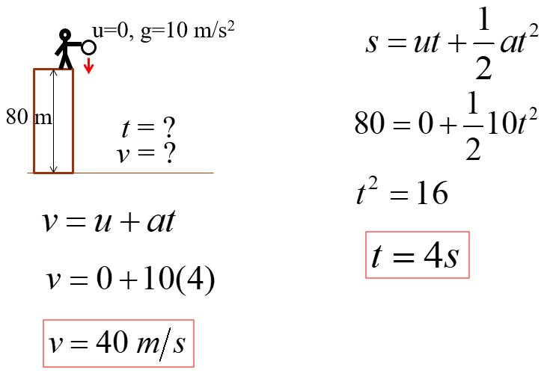

**ตัวอย่างที่ 5** โยนก้อนหินขึ้นไปจากยอดหน้าผาซึ่งสูง 60 m ตามแนวดิ่งด้วยอัตราเร็ว 20 m/s

ก) นานเท่าไรก้อนหินจึงตกถึงพื้นล่าง ข) วัตถุขึ้นไปได้สูงสุดเป็นระยะเท่าไรจากจุดโยน

ค) ตำแหน่งและความเร็วเมื่อเวลา 2, 4, 5 วินาที ง) ความเร็วขณะกระทบพื้น

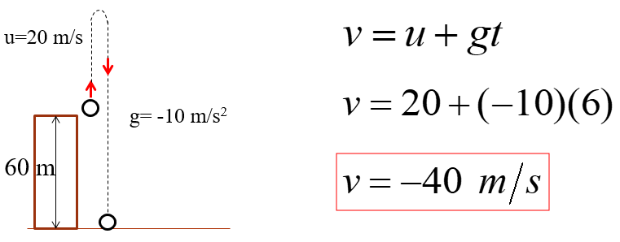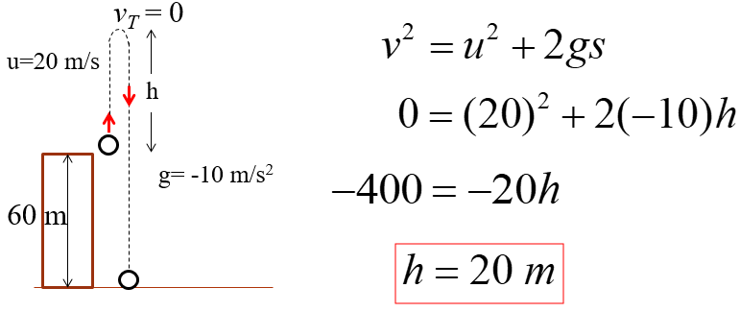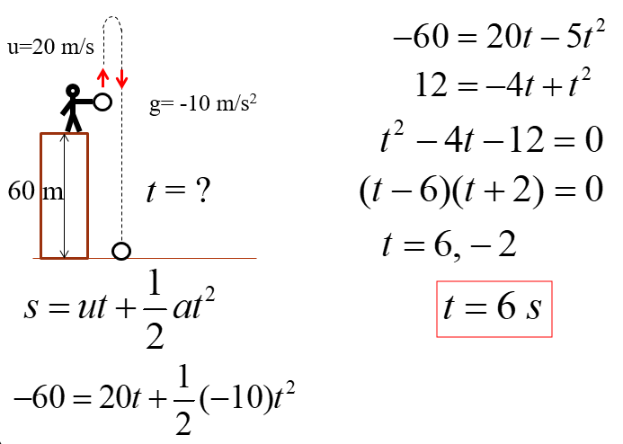

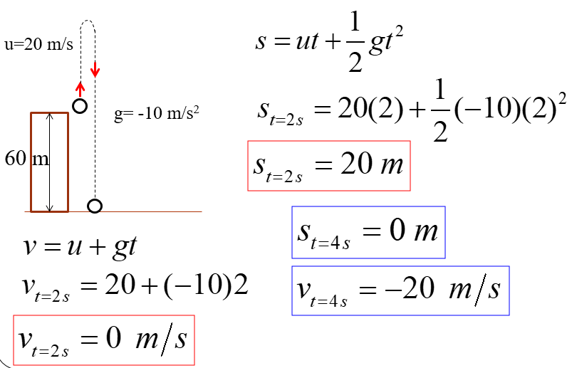

**แรง (Force)**

**แรง** (Force; **F**) เป็นปริมาณที่มีผลต่อสภาวะของการเคลื่อนที่ของวัตถุที่มีมวล m แรงเป็นปริมาณเวกเตอร์ มีหน่วยเป็น **นิวตัน** (N)ในหน่วย SI หรือ 

**มวล** (mass; **m**) เป็นปริมาณที่พยายามต้านการเคลื่อนที่ เป็นสิ่งที่ทำให้วัตถุเฉื่อยต่อการเคลื่อนที่ มวลเป็นปริมาณสเกลาร์ มีหน่วยเป็น **กิโลกรัม** ในหน่วย SI

**น้ำหนัก** (Weight; **W**) เป็น*แรง*ที่โลกดึงวัตถุไว้ น้ำหนักเป็นปริมาณเวกเตอร์ มีทั้งขนาดและทิศทาง (W=mg)

**ลักษณะของแรง**

**Contact forces** เป็นแรงที่จะส่งผลให้วัตถุเกิดการเคลื่อนที่ได้ก็ต่อเมื่อแหล่งกำเนิดของแรงมีการ**สัมผัส**กับวัตถุ เช่น แรงอันเกิดจากการลากหรือผลักรถ แรงอันเกิดจากการเตะลูกบอล

**Field forces** เป็นแรงที่จะส่งผลให้วัตถุเกิดการเคลื่อนที่ได้โดยที่แหล่งกำเนิดของแรงไม่จำเป็นต้องสัมผัสกับวัตถุ เช่น แรงโน้มถ่วงของโลก แรงดึงดูดหรือผลักของประจุไฟฟ้า

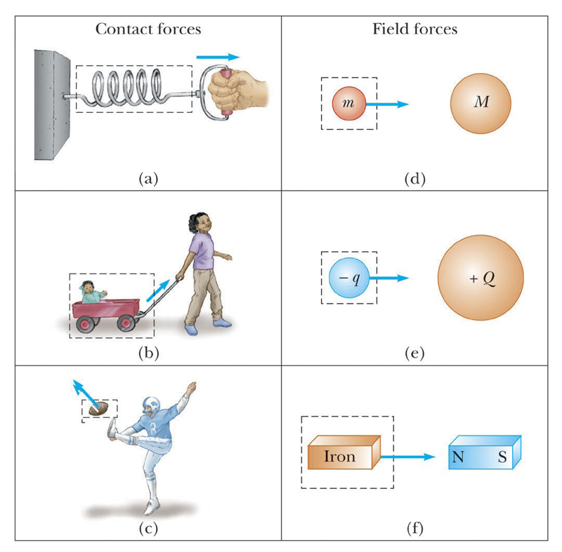

**รูปที่ 9** แสดงลักษณะของแรง

**กฎการเคลื่อนที่ของนิวตัน (Newton’s laws)**

**กฎข้อที่หนึ่ง**

“เมื่อไม่มีแรงภายนอกกระทำต่อวัตถุ วัตถุที่หยุดนิ่งก็จะหยุดนิ่งต่อไปและวัตถุที่เคลื่อนที่ก็จะเคลื่อนที่ต่อไปด้วยความเร็วคงที่” กฎข้อนี้เรียกว่ากฎแห่งความเฉื่อย (Law of inertia)

 …..(12)

กฎของนิวตันจะเป็นจริงเมื่อผู้สังเกตอยู่นิ่งหรือเคลื่อนที่ด้วยความเร็วคงที่เมื่อเทียบกับกรอบอ้างอิงเฉื่อยเท่านั้น

*กรอบอ้างอิงเฉื่อย คือ กรอบอ้างอิงที่ไม่มีความเร่งอย่างแท้จริงในปริภูมิ (space)*

**กฎข้อที่สอง**

“วัตถุจะเคลื่อนที่ด้วยความเร่ง เมื่อมีแรงลัพธ์จากภายนอกที่ไม่เป็นศูนย์มากระทำต่อวัตถุ โดยความเร่งจะแปรผันโดยตรงกับแรงที่มากระทำแต่จะแปรผกผันกับมวลของวัตถุ”

 …..(13)

เมื่อ  คือ แรงลัพธ์ของแรงจากภายนอก หน่วยเป็น N

m คือ มวลของวัตถุ หน่วยเป็น kg

 คือ ความเร่งของวัตถุ หน่วยเป็น m/s2

**กฎข้อที่สาม**

“ถ้าวัตถุสองก้อนมีอันตรกิริยาต่อกัน แรงจากวัตถุก้อนที่หนึ่งกระทำต่อวัตถุก้อนที่สอง (แรงกิริยา) มีขนาดเท่ากับแรงจากวัตถุก้อนที่สองกระทำต่อวัตถุก้อนที่หนึ่ง (แรงปฏิกิริยา) แต่ทิศทางตรงกันข้าม”

 …..(14)

 คือ แรงที่วัตถุก้อนที่หนึ่งกระทำกับวัตถุก้อนที่สอง

 คือ แรงที่วัตถุก้อนที่สองกระทำกับวัตถุก้อนที่หนึ่ง

**กฎแรงดึงดูดระหว่างมวลของนิวตัน**

วัตถุทุกชนิดในจักรวาลจะออกแรงดึงดูดซึ่งกันและกันโดยขนาดของแรงจะเป็นปฏิภาคโดยตรงกับผลคูณของมวลของวัตถุและเป็นปฏิภาคผกผันกับกำลังสองของระยะห่างระหว่างวัตถุ

 …..(15)

F คือ แรงดึงดูดระหว่างมวล มีลักษณะเป็นแรงคู่กิริยา-ปฏิกิริยา

m1 คือ มวลของวัตถุก้อนที่ 1

m2 คือ มวลของวัตถุก้อนที่ 2

r คือ ระยะห่างวัตถุทั้งสอง

G คือ ค่านิจโน้มถ่วงสากล (G = 6.673x10-11 N•m2/kg2)

**ตัวอย่างที่ 6** วัตถุหนึ่งมีมวล 20 kg เดิมอยู่นิ่งบนพื้นลื่น ต่อมามีแรงมากระทำทำให้วัตถุมีความเร็ว 24 m/s ภายในเวลา 8 วินาที จงหาขนาดของแรงนี้

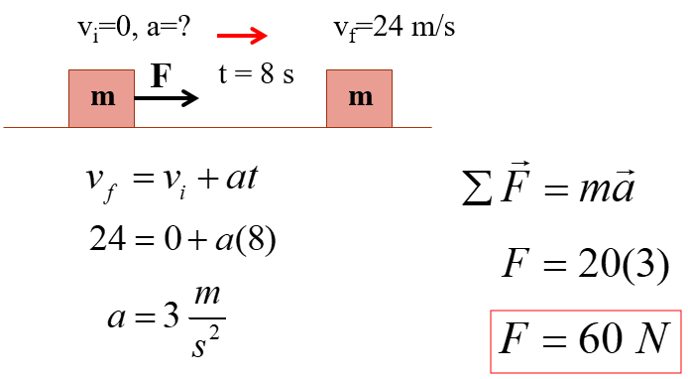

**ตัวอย่างที่ 7** กล่องมวล m วางอยู่บนพื้นเอียงที่ไม่มีความเสียดทาน (ลื่น) พื้นเอียงทำมุม θ กับแนวระดับดังรูป จงหา ความเร่งของวัตถุหลังจากปล่อยให้เคลื่อนที่ตามพื้นเอียง

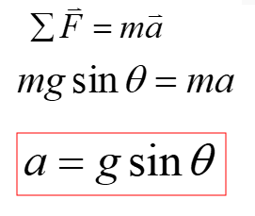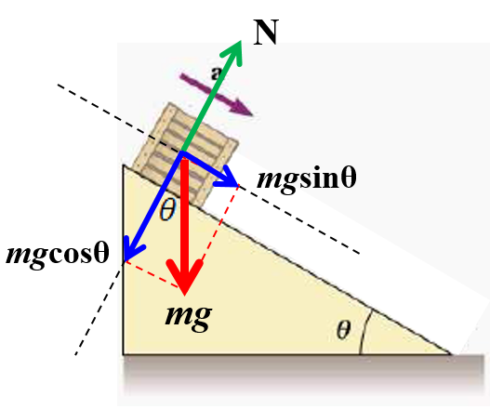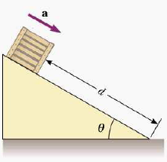

**แรงเสียดทาน (Friction force)**

เมื่อวัตถุเคลื่อนที่บนพื้นผิวหรือเคลื่อนที่ผ่านตัวกลางที่มีความหนืด เช่น อากาศ น้ำ เป็นต้น จะมีความต้านทานการเคลื่อนที่เกิดขึ้นเนื่องจากวัตถุมีอันตรกิริยากับสิ่งที่อยู่รอบๆวัตถุ แรงต้านที่เกิดขึ้นนี้ เรียกว่า **แรงเสียดทาน** (frictional force)

แรงเสียดทานสถิต (static frictional force, *fs*) คือ แรงต้านขณะที่วัตถุยังอยู่นิ่ง นั่นคือ *fs = F*

 …..(16)

เมื่อ  คือ สัมประสิทธิ์ความเสียดทานสถิต

*N* คือ แรงกดตั้งฉากที่กระทำต่อวัตถุ

แรงเสียดทานสถิตสูงสุด คือ แรงต้านที่เกิดขึ้นเมื่อวัตถุเริ่มจะเคลื่อนที่ นั่นคือ *fs,max = F*

แรงเสียดทานจลน์ (kinetic frictional force, *fk*) คือ แรงต้านขณะที่วัตถุเคลื่อนที่

 …..(17)

เมื่อ  คือ สัมประสิทธิ์ความเสียดทานจลน์



**รูปที่ 10** แสดงลักษณะของแรงเสียดทาน

**ตัวอย่างที่ 8** วัตถุอันหนึ่งมีมวล m เคลื่อนที่บนพื้นน้ำแข็งด้วยความเร็วต้น 20 m/s ถ้าวัตถุก้อนนี้ไถลไปได้ไกลเป็นระยะ 115 m ก่อนจะหยุดนิ่ง จงหาสัมประสิทธิ์ความเสียดทานระหว่างผิวสัมผัสทั้งสอง

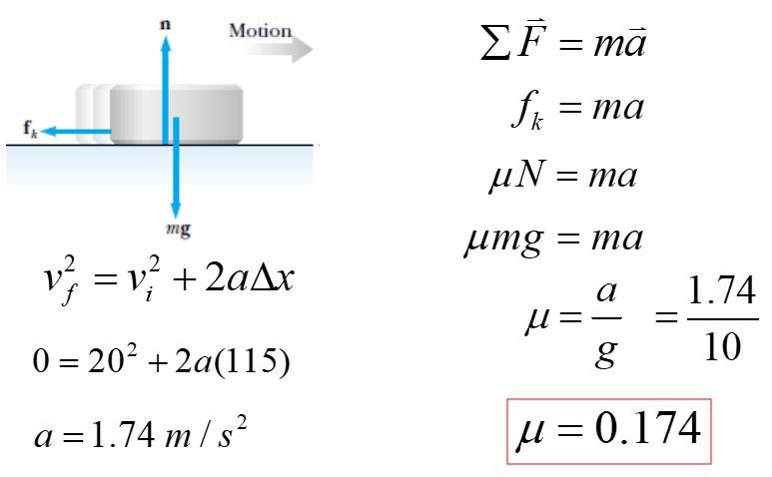

**ตัวอย่างที่ 9** วัตถุมวล m วางบนพื้นเอียงที่มีความเสียดทาน ดังรูป จงหาขนาดของมุมเอียงที่ทำให้วัตถุเริ่มที่จะเคลื่อนที่

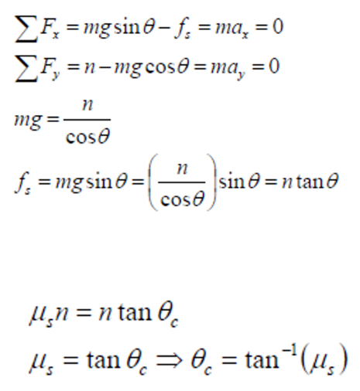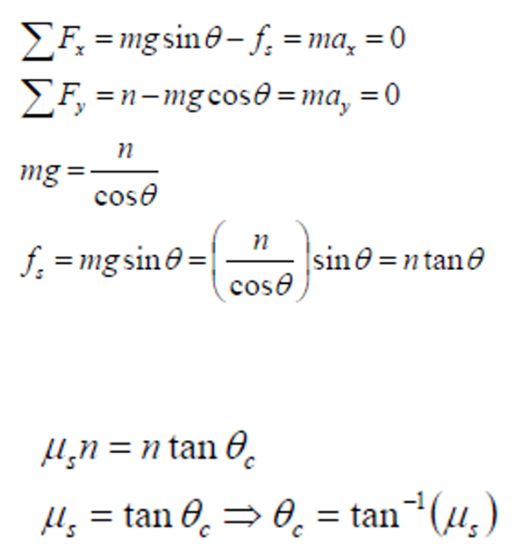

**ตัวอย่างที่ 10** จงหาแรงดึงดูดระหว่างมวลของอนุภาคสองอนุภาค มวล 1.0 pg และ 2.0 ng อยู่ห่างกัน 1.0 μm กำหนดให้ G = 6.6 x 10-11 Nm2/kg2

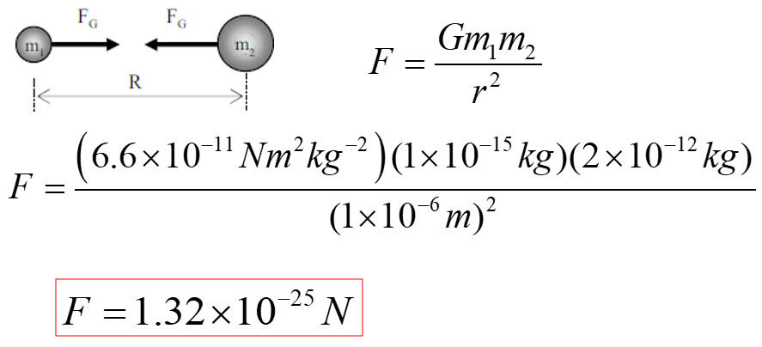

**แบบฝึกหัดท้ายบท**

ข้อ 1) นาย A และ B วิ่งออกจากจุดเริ่มต้นพร้อมกัน โดยจุดเริ่มต้นของ B อยู่หลัง A คนทั้งสองวิ่งด้วยความเร่ง 4 m/s2 และ 6 m/s2 ตามลำดับ และวิ่งทันกันเมื่อ A วิ่งได้ทาง 100 m จงหาว่าคนทั้งสองอยู่ห่างกันเท่าไรตอนเริ่มต้น

ข้อ 2) ปล่อยก้อนหินก้อนหนึ่งลงมาจากหลังคาตึก ก้อนหินกระทบพื้นในเวลา 2.50 วินาที ถ้าไม่คิดแรงต้านของอากาศ จงหา ก) ตึกสูงเท่าใด ข) ความเร็วของก้อนหินเป็นเท่าใดก่อนกระทบพื้น

ข้อ 3) แรงขนาด 20 N กระทำต่อวัตถุชิ้นหนึ่งให้เคลื่อนที่จากหยุดนิ่งในเวลา 10 วินาที วัตถุเคลื่อนที่ไปได้ 50 m วัตถุชิ้นนี้มีมวลเท่าใด

ข้อ 4) มวล m1 และ m2 วางติดกันอยู่บนพื้นที่ลื่น ถ้าออกแรงขนาดคงที่ F ผลักวัตถุออกไปตามแนวราบดังรูป จงหาความเร่งของวัตถุทั้งสอง และขนาดของแรงที่กระทำระหว่างวัตถุทั้งสอง

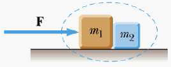

ข้อ 5) ลิฟต์อาคารแห่งหนึ่งมวล 200 kg เคลื่อนที่ขึ้นด้วยความเร่ง 2 m/s2 ถ้าลวดที่แขวนลิฟต์ทนแรงดึงได้สูงสุด 8,000 N ลิฟต์จะจุคนได้มากที่สุดกี่คน กำหนดให้คนหนึ่งคนมวลเฉลี่ย 50 kg